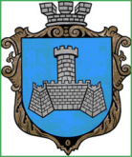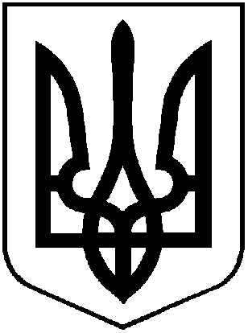
УКРАЇНА
ВІННИЦЬКОЇ ОБЛАСТІ
МІСТО ХМІЛЬНИК

РОЗПОРЯДЖЕННЯ
МІСЬКОГО ГОЛОВИ
від «22» червня 2026 року №374-р

Про делегацію від міста Хмільника

до міста Бєльсько-Бяла Республіки Польща

Керуючись ст.ст. 42, 59 Закону України «Про місцеве самоврядування в Україні», в рамках виконання умов Меморандуму про співпрацю між Фундацією «Нефрит» (Республіка Польща) та Хмільницькою міською радою від 30 березня 2026 року, з метою урочистого підписання меморандуму про партнерство з Фундацією «Нефрит» та спільної участі у першому грантовому конкурсі в рамках Фонду громадянського суспільства щодо тематичних проєктів, спрямованих на зміцнення демократичних цінностей, верховенства права та захисту прав людини, враховуючи відповідне запрошення польської сторони від 10.06.2026 року №2695/01-20:

1. Затвердити склад офіційної делегації від Хмільницької міської територіальної громади до міста Бєльсько-Бяла Республіки Польща з 25 червня 2026 року по 07 липня 2026 року:
  - Гончаренко Олександр Олександрович (HONCHARENKO OLEKSANDR) – позаштатний радник Хмільницького міського голови, депутат Хмільницької міської ради, паспорт FH 342655 – керівник делегації;
  - Рибак Олександр Вікторович (RYBAK OLEKSANDR) – депутат Хмільницької міської ради, паспорт GN 792759.
  - Майструк Людмила Віталіївна (MAISTRUK LIUDMYLA) – начальник Хмільницького відділу обслуговування громадян №18 (сервісний центр) Головного Управління Пенсійного Фонду України у Вінницькій області, паспорт FH787555.

Підстава: запрошення голови правління Леона Вижиковського від 10.06.2026 року №2695/01-20.

Міський голова Микола ЮРЧИШИН

Сергій МАТАШ
Сергій РЕДЧИК
Юрій ПІДВАЛЬНЮК
Ольга СИДОРИШИНА
Надія БУЛИКОВА
Віктор ЗАБАРСЬКИЙ

